**Python实验报告10**

**学号：** 117060400120 **姓名**： 程丽亚 **班级：** 17应统1班  **指导老师：** 林卫中

**实验名称1**： python源代码改写

**算法实现：**

**实验名称2：图像文件压缩**

**算法实现：**

**from PIL import Image**

**im=Image.open("C:\\Users\\asus\\1234567.jpg")**

**im.thumbnail((64,64))**

**im.save("1234567TN","JPEG")**

**im.show()**

**实验名称3：习题7.8**

**算法实现:**

**1.from PIL import Image**

**im = Image.open('C:\\Users\\asus\\111.jpg')**

**r,g,b=im.split()**

**om = Image.merge("RGB",(b,r,g))**

**om.save('111RGB.jpg')**

**om.show()**

**实验名称4： 轮廓获取**

**算法实现：**

**from PIL import Image**

**from PIL import ImageFilter**

**im = Image.open('E:\\python\\YZH.jpg')**

**om = im.filter(ImageFilter.CONTOUR)**

**om.save("E:\\python\\YZH.jpg")**

**om.show()**

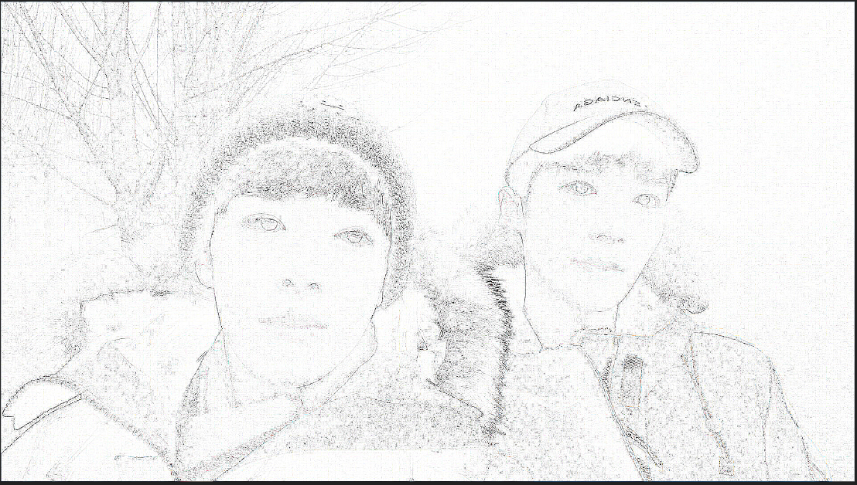

**实验名称5：**

**算法实现：**

**from PIL import Image**

**im = Image.open('E:\\python\\basketball.jpg')**

**r,g,b=im.split()**

**om = Image.merge("RGB",(b,r,g))**

**om.save('E:\\python\\basketball.jpg')**

**om.show()**



